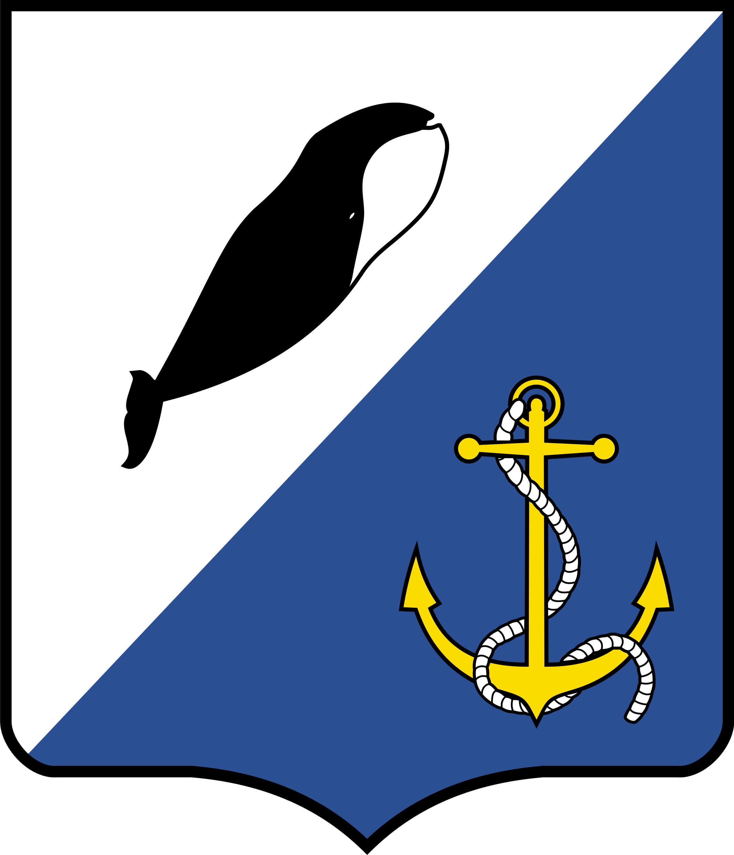

УПРАВЛЕНИЕ СОЦИАЛЬНОЙ ПОЛИТИКИ

АДМИНИСТРАЦИИ ПРОВИДЕНСКОГО ГОРОДСКОГО ОКРУГА ЧУКОТСКОГО АВТОНОМНОГО ОКРУГА
____________________________________________________________________________________________________________________
689251, Чукотский автономный округ, пгт. Провидения, Н. Дежнева, 8а тел/факс 2-24-69, 2-27-79
E-mail: varvara_59@mail.ru

КАРТОЧКА ПРЕДПРИЯТИЯ

Полное  Наименование | Муниципальное бюджетное учреждение «Музей Берингийского наследия»
Сокращенное  наименование | МБУ «МУЗЕЙ БЕРИНГИЙСКОГО НАСЛЕДИЯ»
Юридический адрес | Россия, Автономный округ Чукотский, район Провиденский, поселок городского типа Провидения, улица Набережная Дежнева, дом 43
Почтовый адрес | 689251, Россия, Автономный округ Чукотский, район Провиденский, поселок городского типа Провидения, улица Набережная Дежнева, дом 43
Телефон/факс | 8 (42735) 2-27-79; 2-26-20; 2-26-92 – телефон,  8 (42735) 2-21-50 – факс
ИНН/КПП | 8709014103/870501001
ОГРН | 1128709000089
Расчётный счет | 03234643777100008800 (л/с 20886Э48210)
Корреспондентский счет | 40102810745370000064
БИК банка | 017719101
Банк | ОТДЕЛЕНИЕ АНАДЫРЬ БАНКА РОССИИ/УФК ПО ЧУКОТСКОМУ АВТОНОМНОМУ ОКРУГУ г.Анадырь г. Анадырь
Классификаторы в статистическом регистре
ОКПО 76996212;
ОКАТО 77220551000;
ОКТМО 77710000;
ОКОГУ 4210007;
ОКФС 14;
ОКОПФ 75403;
ОКВЭД 91.02
Директор | Карнаухова Мария Валерьевна  Действует на основании Устава
E-mail: | provi_museum@mail.ru, provbuh@mail.ru

